Приложение № 1.
Реквизиты
для оплаты посещения Государственного комплексного (ландшафтного) заказника регионального значения «Толвоярви»
(Суоярвский район)

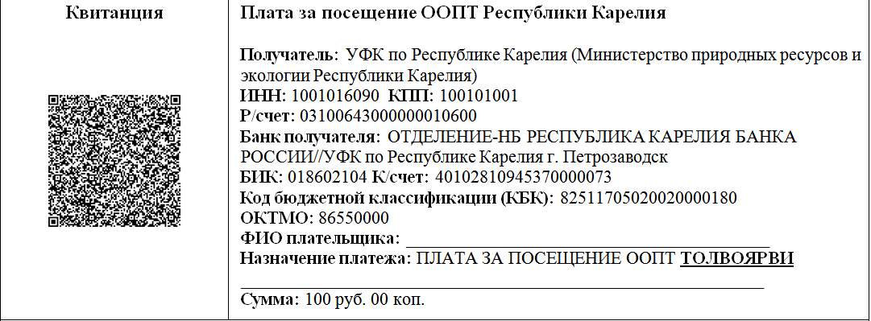
QR-код
Алгоритм оплаты посещения ООПТ с помощью QR-кода.
1. Открываете приложение вашего Банка.
2. Выбираете значок QR-код, нажимаете на него.
3. Подносите в открытое окошко QR-код.
4. В открывшемся окне заполните строку ФИО, нажмите «Продолжить».
5. В открывшемся окне заполните строку «Виды услуг» и выберите ООПТ, которое вы планируете посетить, нажмите «Продолжить» и еще раз «Продолжить».
6. Введите наименование документа, удостоверяющего личность, нажмите «Продолжить».
7. Введите данные документа, удостоверяющего личность, нажмите «Продолжить».
8. В открывшемся окне заполните строку «Сумма платежа» и укажите сумму платежа исходя из количества посетителей (1 чел. - 100 руб), нажмите «Продолжить».
9. Далее нажмите «Оплатить». Обращаем внимание, что Банками может взиматься комиссия.
10. Сохраните чек.

Приложение № 2

ИНФОРМАЦИЯ
О государственном комплексном (ландшафтном) заказнике регионального значения «Толвоярви»

1. Государственный комплексный (ландшафтный) заказник регионального значения «Толвоярви» в Суоярвском районе создан:
1.1. Постановлением Председателя Правительства Республики Карелии от 6 апреля 1995 г. N 253
1.2. В целях сохранения воспроизводства и восстановления особо ценных природных комплексов бассейна оз. Толвоярви и поддержания общего экологического баланса, оптимизации режима использования природных ресурсов, развития туризма и создания условий для активного отдыха населения.
1.3.На территории Суоярвского района и на территории Толвоярвинского лесничества.
2. Общая площадь памятника 41,9 тыс.га.
3. На территории памятника запрещается:
- Сплошная рубка леса (кроме заподсоченных насаждений),
- Разработка полезных ископаемых, лесоосушительная мелиорация,
- Торфоразработка, применение ядохимикатов, весенняя охота,
- Устройство туристических стоянок в сезон размножения животных (с середины апреля до середины июня).
3.1.Разрешается:

- Проведение лесохозяйственных мероприятий, строительных дорог
- Лесохозяйственного назначения, туризм, любительский лов рыбы и
- Охота по лицензиям в установленные сроки, сбор грибов и ягод.

Приложение № 3
Карта-схема
границ государственного природного заказника регионального значения «Толвоярви»»

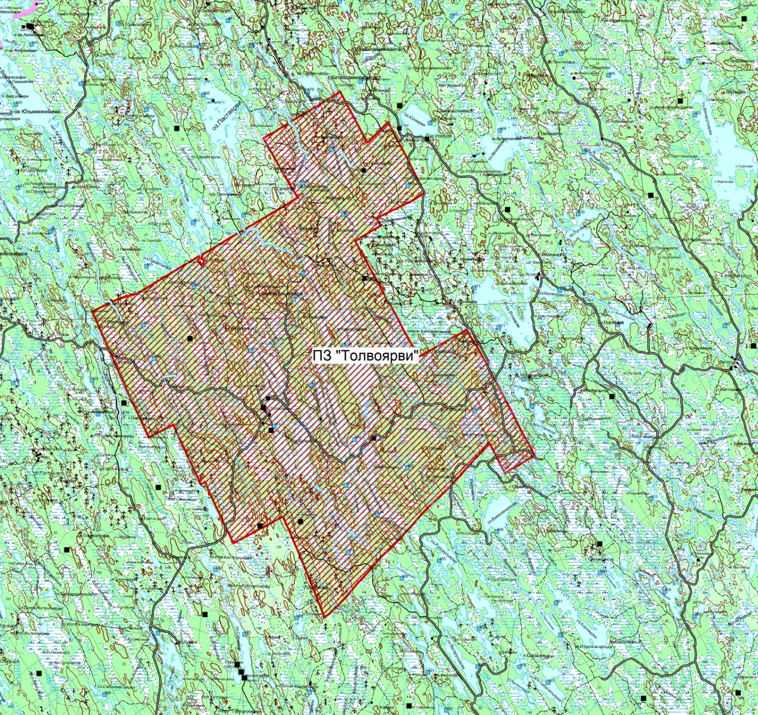

Приложение № 4

УВЕДОМЛЕНИЕ
о недопустимости нарушения режима ООПТ и Правил охоты на ООПТ

БПРУ РК «Дирекция ООПТ» уведомляет о том, что на особо охраняемых природных территориях (ООПТ), включая заказник «Толвоярви», установлен режим особой охраны, за нарушение которого предусмотрена административная ответственность по ст. 8.39 КоАП РФ в виде штрафа в размере от 3 до 4 тыс. руб.
Весенняя охота на территории заказника «Толвоярви» ЗАПРЕЩЕНА!
При наличии ущерба, нанесённого животному миру ООПТ, в т.ч. заказника «Толвоярви», нарушитель возмещает его согласно установленным Таксам, утвержденным приказом Минприроды России от 08.12.2011 г. № 948, в пятикратном размере (в семикратном размере при уничтожении самок) за каждую особь: глухарь – 30 тыс. руб. (самка – 42 тыс. руб.), тетерев – 10 тыс. руб. (самка – 14 тыс. руб.), гусь, казарка – 5 тыс. руб., утка, рябчик, вальдшнеп – 3 тыс. руб.
Обращаем особое внимание на то, что нарушение Правил охоты на ООПТ, включая заказник «Толвоярви», квалифицируется по п. «г» ч. 1 ст. 258 УК РФ и наказывается штрафом в размере до 500 тыс. руб. или в размере заработной платы или иного дохода осужденного за период до 2 лет, либо исправительными работами на срок до 2 лет, либо лишением свободы на тот же срок.
Сообщаем о необходимости соблюдения всех норм и требований, установленных природоохранным законодательством, включая нормы допустимой добычи на 1 охотника, указанные в разрешении, обязательность сдачи бланка разрешения по истечении сроков охоты, недопустимость изъятия объектов животного мира, занесённых в Красные книги РФ и РК.
По всем возможным вопросам можно проконсультироваться в БПРУ РК «Дирекция ООПТ» по телефону 8 (8142) 595-689 или направить вопрос почтой на адрес: г. Петрозаводск, ул. Гюллинга, д. 15а или на адрес электронной почты: oopt.karelia@yandex.ru/.
Участки, где запрещена охота, режим особой охраны, границы ООПТ и заказника «Толвоярви» можно посмотреть на сайте БПРУ РК «Дирекция ООПТ» https://www.oopt-rk.ru/.

